Dzień dobry Słoneczka! 08.04.2020 r.
Temat: Co włożymy do koszyczka wielkanocnego?
Kochani Rodzice, proszę, porozmawiajcie z dziećmi na temat tradycji wielkanocnej święconki.
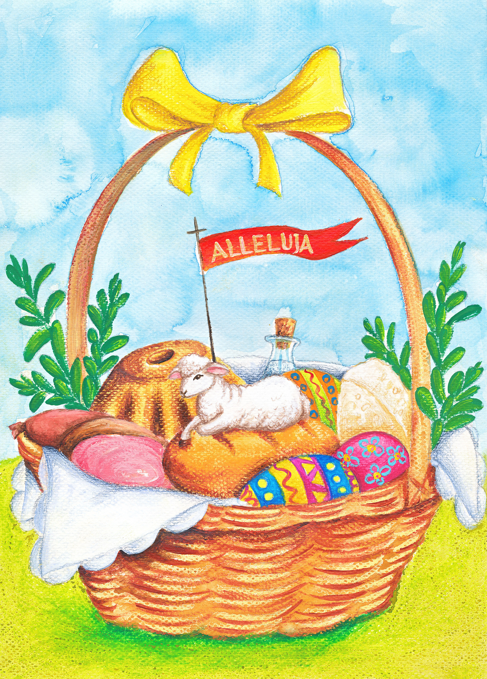
Wielkanocny koszyczek Zbigniew Dmitroca

W małym koszyczku
dużo jedzenia,
które niesiemy
do poświęcenia:

chleb i wędlina,
kilka pisanek
oraz cukrowy
mały baranek.

Drożdżowa babka,
sól i chrzan biały,
i już jest pełny
koszyczek mały...

Zadanie: Przyjrzyj się obrazkowi i sprawdź, czy wszystkie pokarmy wymienione w wierszu są w naszym koszyczku.
Poświęcone pokarmy jemy w niedzielę Wielkanocną w czasie uroczystego śniadania.

Zadanie: Narysuj w ramce tyle kresek, ile jest sylab w wyrazie Wielkanoc
Posłuchaj piosenki pod linkiem:
Pisanki, kraszanki, święconka https://www.youtube.com/watch?v=qKY9oeELKn4

Obejrzyj:
Bajeczka o zajączku wielkanocnym https://www.youtube.com/watch?v=T1_Su0kjAzQ
Wielkanocny kurczaczek - bajeczka https://www.youtube.com/watch?v=ymnXDUjz_vg

Na Święta Wielkanocne składamy sobie wzajemnie życzenia, dzieląc się jajkiem.
Dla Was Kochane „Słoneczka” i dla Waszych Rodzin składam życzenia: zdrowia, radości i udanego lanego poniedziałku.
- p. Ania Mielcarek

- Pokoloruj koszyczek wielkanocny, a z uzyskanego rysunku zrób puzzle.


